ПРОКУРАТУРА КРАСНОЯРСКОГО КРАЯ
ПРОКУРАТУРА ПИРОВСКОГО РАЙОНА

ОТВЕТСТВЕННОСТЬ ЗА ЖЕСТОКОЕ ОБРАЩЕНИЕ С ДЕТЬМИ

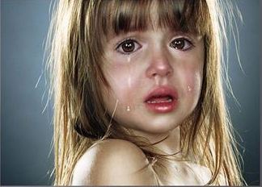

с. Пировское, 2018

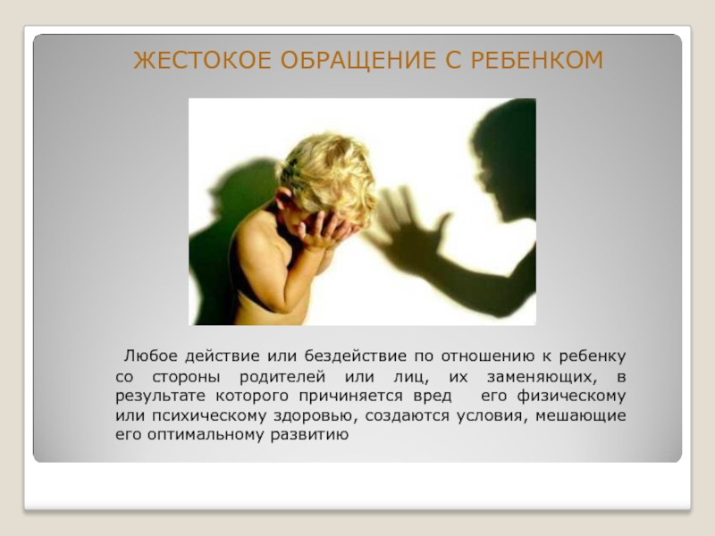

Согласно ст. 27 Конвенции ООН «О правах ребенка2 от 20.11.1989 родитель(и) или другие лица, воспитывающие ребенка, несут основную ответственность за обеспечение в пределах своих способностей и финансовых возможностей условий жизни, необходимых для развития ребенка. Статья 63 Семейного кодекса Российской Федерации возлагает на родителей право и обязанность воспитывать своих детей, а также нести ответственность за их воспитание и развитие, заботиться об их здоровье, физическом, психическом, духовном и нравственном развитии. Согласно ст. 65 Семейного кодекса Российской Федерации обеспечение интересов детей должно быть предметом основной заботы их родителей. При осуществлении родительских прав родители не вправе причинять вред физическому и психическому здоровью детей, их нравственному развитию. Способы воспитания детей должны исключать пренебрежительное, жестокое, грубое, унижающее человеческое достоинство обращение, оскорбление или эксплуатацию детей.
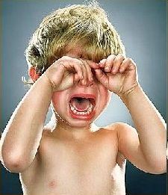

Статьей 156 Уголовного кодекса Российской Федерации установлена ответственность за неисполнение обязанностей по воспитанию несовершеннолетнего. Согласно данной статье неисполнение или ненадлежащее исполнение обязанностей по воспитанию несовершеннолетнего родителем или иным лицом, на которое возложены эти обязанности, а равно педагогическим работником или другим работником образовательной организации, медицинской организации, организации, оказывающей социальные услуги, либо иной организации, обязанного осуществлять надзор за несовершеннолетним, если это деяние соединено с жестоким обращением с несовершеннолетним, наказывается штрафом в размере до ста тысяч рублей или в размере заработной платы или иного дохода осужденного за период до одного года, либо обязательными работами на срок до четырехсот сорока часов, либо исправительными работами на срок до двух лет, либо принудительными работами на срок до трех лет с лишением права занимать определенные должности или заниматься определенной деятельностью на срок до пяти лет или без такового, либо лишением свободы на срок до трех лет с лишением права занимать определенные должности или заниматься определенной деятельностью на срок до пяти лет или без такового.
Под обязанностями по воспитанию несовершеннолетнего следует понимать обязанности заботиться о здоровье ребенка, его физическом, психическом, духовном и нравственном состоянии и развитии, в том числе осуществлять уход за ним в соответствии с возрастом, здоровьем, индивидуальными особенностями, охранять и защищать жизнь, достоинство, свободу, личную неприкосновенность несовершеннолетнего, обеспечивать его безопасность.
Под неисполнением обязанностей подразумевается бездействие, отказ, уклонение лица от совершения действий по воспитанию несовершеннолетнего, которые оно могло и должно было совершить в силу возложенных на него обязанностей (напр., непредоставление ребенку питания, одежды, обуви по сезону, благополучных бытовых условий, медицинской помощи и лечения при болезни). Неисполнением может быть признан как весь комплекс возложенных обязанностей, так и одна или несколько обязанностей. Ненадлежащим исполнением обязанностей признаются несвоевременные, недостаточные, неправильные действия по воспитанию ребенка, наносящие ущерб его правам и интересам, а равно злоупотребление правами по воспитанию несовершеннолетнего.
Виды жестокого обращения с несовершеннолетним:
- осуществление физического или психического насилия над ними (избиение, издевательства, унижение человеческого достоинства, отказ в питании, ограничение в свободе передвижения и т.д.);
- покушение на их половую неприкосновенность;
- применение недопустимых способов воспитания (грубое, пренебрежительное, унижающее человеческое достоинство обращение с детьми, оскорбление или эксплуатация детей);
- бездействие по отношение к ребенку, которое причиняет ему физические или душевные страдания или наносят вред его жизни и здоровью либо создают реальную угрозу наступления такого вреда
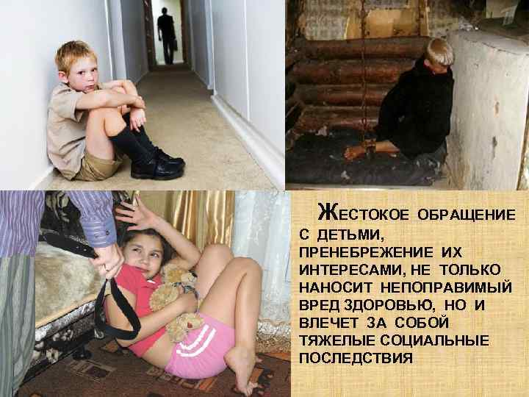
В случаях, когда в результате жестокого обращения умышленно был причинен вред здоровью ребенка (легкий, средней тяжести или тяжкий) либо совершено его истязание, либо несовершеннолетний был лишен жизни, действия виновного дополнительно влекут уголовную ответственность, установленную соответствующими статьями Уголовного кодекса Российской Федерации (статьи 112, 111, 117, 105 Уголовного кодекса Российской Федерации).
Если невыполнение родителями или иными лицами, указанными в статье 156 Уголовного кодекса Российской Федерации, не сопряжена с жестоким обращением с ними, то уголовная ответственность исключается, поскольку данные действия образуют правонарушение, предусмотренное статьей 5.35 Кодекса Российской Федерации об административных правонарушениях.
Согласно части 1 статьи 5.35 Кодекса Российской Федерации об административных правонарушениях неисполнение или ненадлежащее исполнение родителями или иными законными представителями несовершеннолетних обязанностей по содержанию, воспитанию, обучению, защите прав и интересов несовершеннолетних влечет предупреждение или наложение административного штрафа в размере от ста до пятисот рублей.
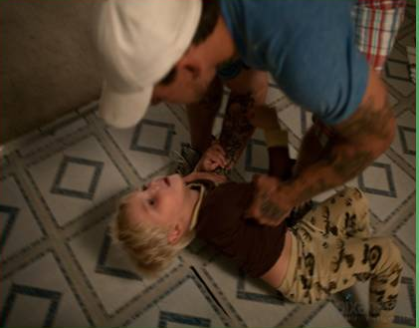
НЕ БЕЙТЕ ДЕТЕЙ!
Не бейте детей, никогда не бейте!
Поймите, вы бьете в них сами себя,
Неважно, любя их иль не любя,
Но делать такого вовек не смейте!
Вы только взгляните: пред вами - дети,
Какое ж, простите, геройство тут? !
Но сколько ж таких, кто жестоко бьют,
Вложив чуть не душу в тот черный труд,
Заведомо зная, что не ответят!
Кричи на них, бей! А чего стесняться? !
Ведь мы ж многократно сильней детей!
Но если по совести разобраться,
То порка - бессилье больших людей!
И сколько ж порой на детей срывается
Всех взрослых конфликтов, обид и гроз.
Ну как же рука только поднимается
На ужас в глазах и потоки слез? !
И можно ль распущенно озлобляться,
Калеча и душу, и детский взгляд,
Чтоб после же искренно удивляться
Вдруг вспышкам жестокости у ребят.
Мир жив добротою и уваженьем,
А плетка рождает лишь страх и ложь.
И то, что не можешь взять убежденьем -
Хоть тресни - побоями не возьмешь!
В ребячьей душе все хрустально-тонко,
Разрушим - вовеки не соберем.
И день, когда мы избили ребенка,
Пусть станет позорнейшим нашим днем!
Когда-то подавлены вашей силою,
Не знаю, как жить они после будут,
Но только запомните, люди милые,
Они той жестокости не забудут.
Семья - это крохотная страна.
И радости наши произрастают,
Когда в подготовленный грунт бросают
Лишь самые добрые семена!
Помимо привлечения к уголовной либо административной ответственности согласно Семейному кодексу Российской Федерации нерадивые родители могут быть ограничены в родительских правах либо лишены их вовсе.

